新 书 推 荐
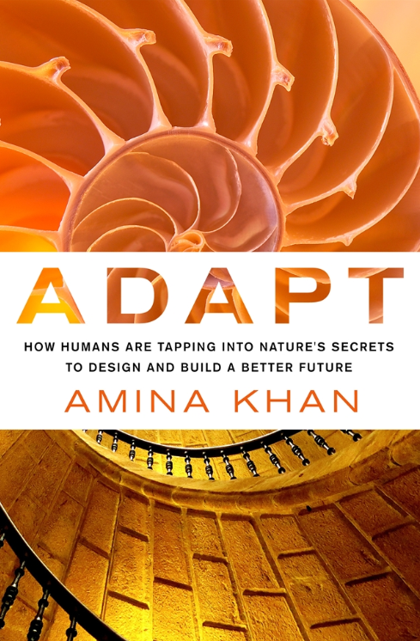
中文书名：《改写：洞悉自然的力量，构建美好得到未来》
英文书名：ADAPT: How Humans are Tapping into Nature’s Secrets to Design and Build a Better Future
作 者：Amina Khan
出 版 社：St. Martin
代理公司：ANA/Conor Cheng
页 数：320页
出版时间：2017年4月
代理地区：中国大陆、台湾
审读资料：电子稿
类 型：科普

内容简介：

这是一本完美的大众科普读物，珍妮·班尤斯（Janine Benyus）《仿生学》(Biomimicry: Innovation Inspired by Nature) 的书迷们不容错过！

本书深入解读了诸多自然现象，回答了一个亟需解答的重要问题：我们应当如何学习并利用大自然已有的造物，迈向更加安全、实效和多产的生活方式，从而确保人类未来的美好？

阿米娜·汗(Amina Khan)坚信‘自然’是人类最好的百科全书。在本书中，她呈现了许多令人着迷的实例：十几年来，人类耗费大量人力、物力和财力企图解决许多技术难题而最终未果，但是自然早已毫不费力地解决这些所谓“难题”。

作者语调平稳，叙述清晰，将一些极为复杂的问题被解释得简单明了。百亿年来，物种演化、优胜劣汰、沧海桑田——自然有太多的谆谆教诲：昆虫的眼睛可以看到昂贵显微镜都看不到的东西，白蚁墩哪怕在沙漠中都无需空调便可保持凉爽，这一切都证明，自然才是人类可持续性发展和科学技术创新的最佳导师。

仿生学领域日新月异，无论是建筑师、生物学家、纳米科技研究员还是工程师，每个人都关注着最新进展。简单地临摹微弱颤音，我们能从中创造出医用检测波段‘Velcro’；模仿鱼类运动，我们也能从中知晓如何最大化利用风能。我们能从自然中习得许多知识，让生活焕然一新，为未来科技创造灵感，亿万美元的产业触手可得！

作者简介：

阿米娜·汗(Amina Khan)是《洛杉矶时报》的签约科普作家。她曾跟踪报道了好奇号火星登陆，后续报道了NASA放弃矿物探测器而安装暗物质探索器的缘由。她多次出席《时代杂志》的健康科普电视节目，也是麻省理工学院纳米技术学院的纳米研究员，加州大学圣克鲁兹分校的计算机研究员。

感谢您的阅读，请将反馈信息直接发送至：Conor@nurnberg.com.cn

程衍泽 (Conor)
安德鲁·纳伯格联合国际有限公司北京代表处
北京市海淀区中关村大街甲59号中国人民大学文化大厦1705室，100872
电 话：010-82504406
手 机：13072260205（微信同号）
传 真：010-82504200
Email：Conor@nurnberg.com.cn
网址：http://www.nurnberg.com.cn
微博：http://weibo.com/nurnberg
豆瓣小站：http://site.douban.com/110577/
微信订阅号：ANABJ2002


